Curso Introdutório de Interfaces Cérebro Computador

O nosso cérebro possui aproximadamente 100 bilhões de neurônios. Cada neurônio tem cerca de 7000 conexões. O comprimento dos filamentos nervosos de um cérebro pode ser estimado em milhões de quilômetros, e esta toda esta extensão presente dentro de um cérebro. Essa rede de conexões é chamada de “Conectoma”, e mapeá-lo é um dos maiores desafios da neurociência moderna.

Aula 1

O que é interface cérebro computador:
É um sistema de comunicação natural que gera sinais de controle utilizando sinais cerebrais, isto é, um sistema que traduz a atividade cerebral em comandos para um computador ou outros dispositivos, requerendo, assim, a atuação do sistema nervoso central (encéfalo e medula espinal) e do sistema nervoso periférico (nervos periféricos e terminação nervosas). A ideia é que você controle uma máquina com, simplesmente seus pensamentos. O objetivo inicial da tecnologia ICC é dar às pessoas paralisadas uma outra maneira de se comunicar, uma forma a não depender do controle muscular.
Como funcionam as interfaces cérebro computador:
A ideia essencial é extrair sinais cerebrais de áreas específicas do cérebro, após uma série de análises, a ICC transforma o sinal cerebral em uma mensagem para um dispositivo executar dado comando. A ideia é imitar o funcionamento natural do sistema nervoso, que transmite sinais via sistema nervoso periférico para os músculos correspondentes, que executam as ações efetivamente.
Os meios de transmissão pelo qual as ICC utilizam são:
- Canais Eferentes: Meios de transporte que fazem a transmissão de sinais do sistema nervoso central para os periféricos e, futuramente, para os músculos. Desta forma, estes canais são utilizados para o controle dos movimentos.
- Canais Aferentes: São meios de transporte para transmissão de sinais que possuem uma direção contrária aos canais eferentes, assim, transmitem sinais desde os sensores receptores até o sistema nervoso central. Esses canais são importes para aprendizagem de habilidades motoras e tarefas hábeis, tais como tocar um instrumento musical.
Tipos de ICC:
As interfaces cérebro computador podem ser classificadas quanto ao método de captação de sinais, bem como quanto as atividades cerebrais do usuário.
Quanto aos métodos de captação de sinais, são classificadas em:
- ICC invasiva: Interfaces implantadas diretamente no interior do cérebro. Por estar em contato direto, o sinal é de maior qualidade, porém, pode causar cicatrizes no cérebro ou até mesmo matar neurônios. Sendo assim, a aplicação maior destas ICC são voltadas a usuários que realmente necessitem delas, como na implantação de próteses, tanto motoras como visuais.
- ICC Semi-Invasiva: Geralmente realizados através de eletrocorticograma (ECoG), em que são implantados eletrodos no interior do crânio, porém na parte externa do cérebro. Este método apresenta menor risco cirúrgico e propensão a cicatrizes, se comparado com as ICC invasivas, porém, seus apresentam interferências.
ICC Não-Invasiva: Captação de sinal cerebral através de exames cerebrais que não envolvem contato direto com o cérebro, como o Eletroencefalograma (EEG).
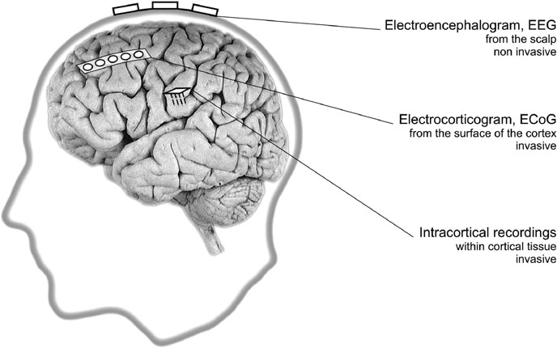Figura 1: 3 tipos de ICC quanto ao método de captação de sinais.

Quanto as atividades cerebrais do usuário, são classificadas em:

- ICC ativa: Deriva de uma atividade concisa do usuário, sem a necessidade de estímulos externos, por exemplo, imaginação motora.
- ICC reativa: Saída da aplicação depende de estímulos externos, por exemplo SSVEP ou P300.
- ICC passiva: Gerado por meio de atividades cerebrais involuntárias, com controle sem alguma finalidade específica, por exemplo, estresse e sonolência.

Como funciona um Eletroencefalograma (EEG):

Os sinais são medidos utilizando-se eletrodos, posicionados na superfície do couro cabeludo, que é sensível a mudanças de potencial ocorridas após a sinapse. Essas mudanças de potencial são criadas em áreas de polarização e despolarização, que se dão quando os neurotransmissores são disparados.
É importante lembrar que, pelo fato de os eletrodos estarem localizados na superfície do couro cabeludo, o sinal captado recebe interferência de sinais musculares, além de sofrer um espalhamento causado pela reflexão do sinal no crânio.
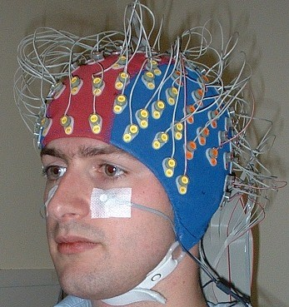Figura 1: Aparelho EEG em paciente.

Outra característica das interfaces por eletroencefalograma é a sua natureza oscilatória que possibilita a análise dos dados utilizando-se da teoria de processamento de sinais.
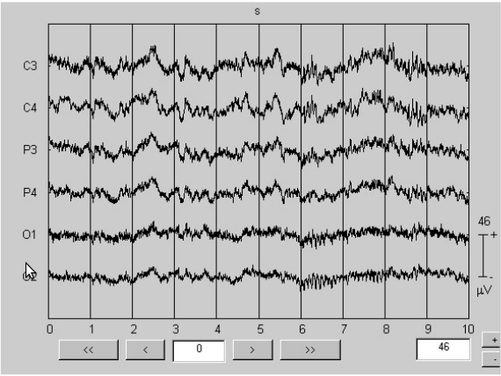Figura 2: EEG de um adulto fazendo multiplicações

Como são posicionados os eletrodos:

Os eletrodos são posicionados de acordo com o Sistema Internacional de posicionamento 10:20 para capturar as diferenças de potencial das diferentes áreas do cérebro.
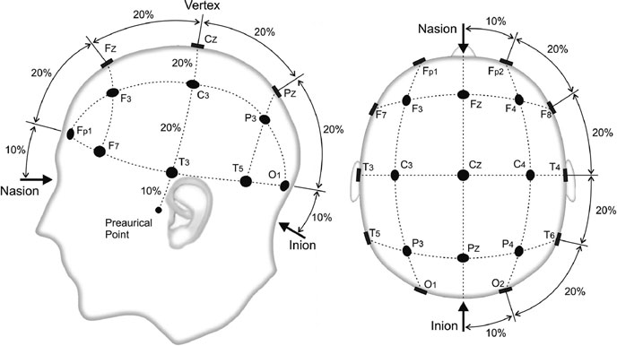Figura 1: Sistema de Posicionamento de Eletrodos 10:20.

As interfaces cérebro computador podem ser esquematizadas da seguinte forma:

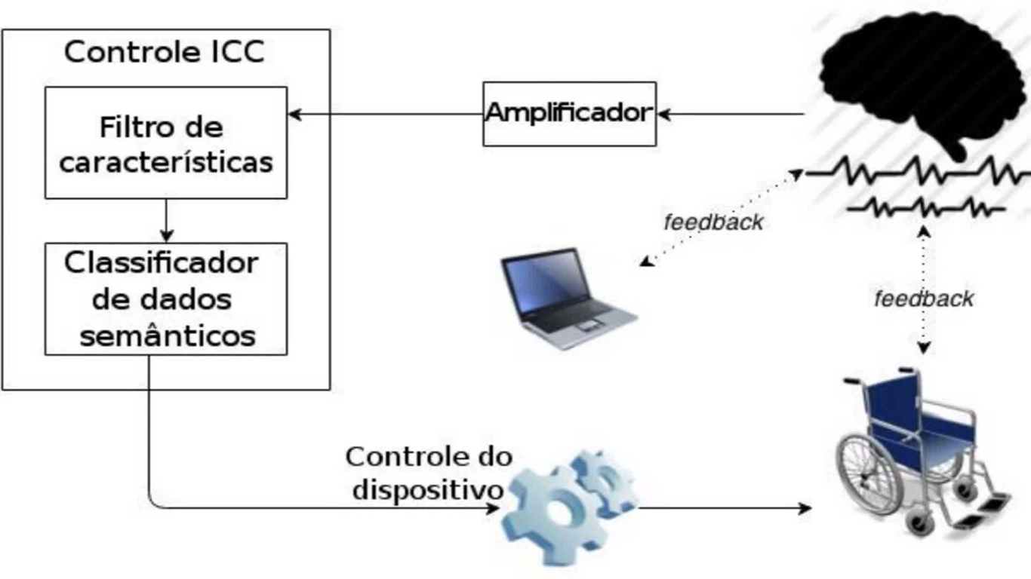Figura 2: Os sinais capturados são amplificados para serem enviados a um filtro que produz um conjunto de características relevantes, após a filtragem uma interface de controle converte lógicos interpretados em dados semânticos, que são enviados a um controlador de dispositivo qualquer (por exemplo, uma cadeira de rodas automatizada. Por fim, o controlador do dispositivo gera ação desejada pelo usuário.

